实验2 Web服务器配置，HTTP报文捕获

一、实验要求
1.搭建Web服务器（自由选择系统），并制作简单Web页面，包含简单文本信息（至少包含专业、学号、姓名）。
2.通过浏览器获取自己编写的Web页面，使用Wireshark捕获与Web服务器的交互过程，并进行简单分析说明。
二、功能实现
1.Web服务器搭建
基于Windows 7系统，使用Internet信息服务管理器（IIS）。
在IIS中选择添加网站，输入网站名称hw2，选择应用程序池为DefaultAppPool，选择网站内容目录的路径，设置IP地址为主机的IPv4地址：10.136.84.186，端口号设置为8001。启用目录浏览功能，并将默认文档设置为index.html，接下来选择浏览网站，测试网站运行是否成功。
之后便能在浏览器输入http://10.136.84.186:8001/来获取自己的网站。
在hw2文件夹下的index.html文件内容（包含简单的个人信息和两个链接）。

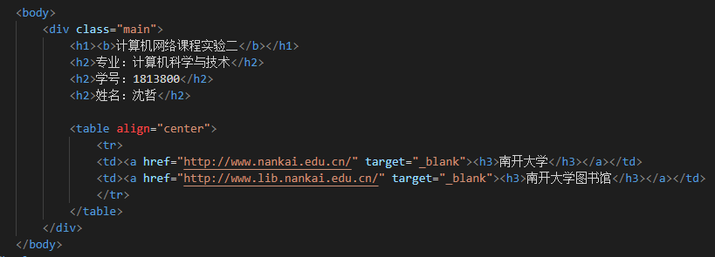
html文件主要内容
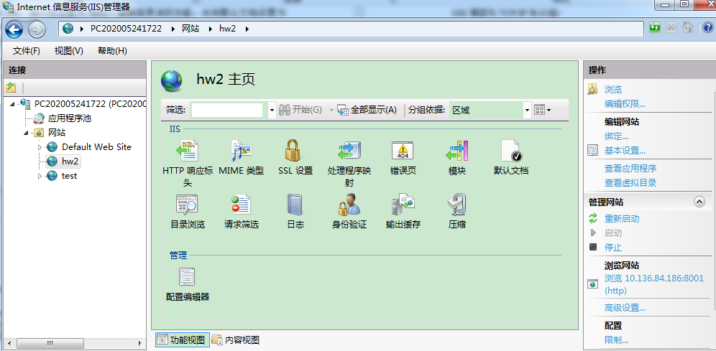
IIS界面

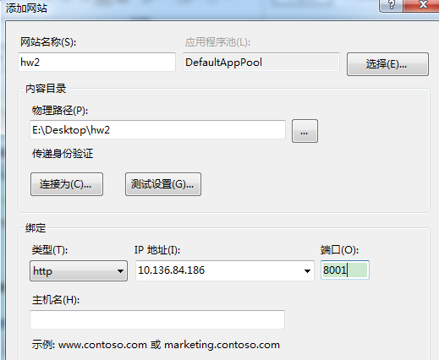
在IIS中添加网站

2. 通过浏览器获取Web页面和Wireshark捕获交互过程
（1）在浏览器输入http://10.136.84.186:8001/可以获取Web页面。
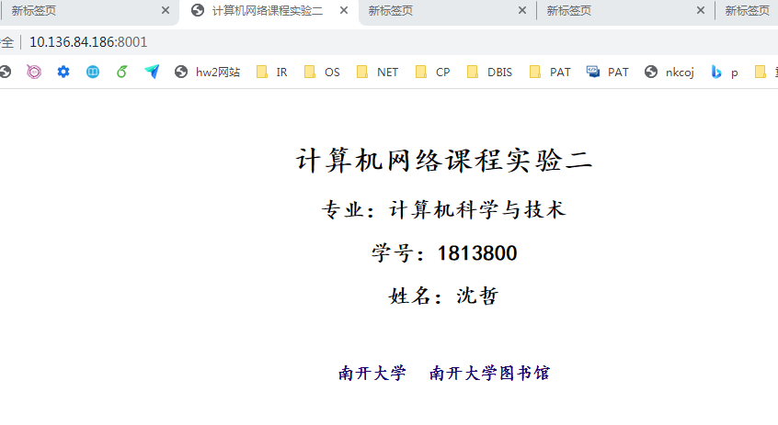
获取Web页面

（2）通过Wireshark捕获交互过程
在Wireshark中选择Adapter for loopback traffic capture可以方便地捕获本地环回的数据包。
输入筛选条件“ip.src == 10.136.84.186 && ip.dst == 10.136.84.186”可以只看关于此网站ip的数据包。
点击进入每一个分组可以查看TCP/IP协议栈的详细内容。

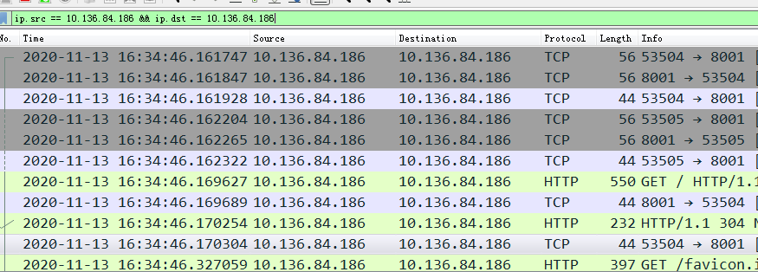

三、Wireshark捕获结果分析
1.Wireshark捕获结果介绍
通过Wireshark的抓包结果可以看出TCP/IP协议栈不同层次的内容，包括网络接口层（对应OSI模型的物理层、数据链路层）、网络层、传输层、应用层。

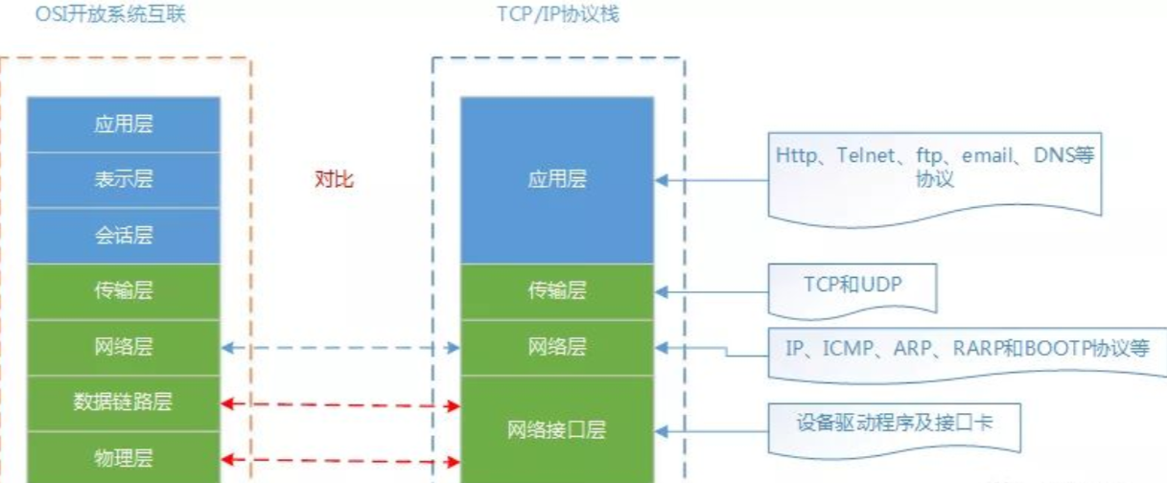
OSI模型与TCP/IP协议栈

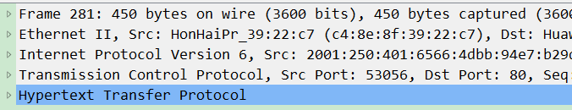
Wireshark捕获信息中显示了每一层

每一层的含义如下：
Frame: 物理层的数据帧概况
Ethernet II: 数据链路层以太网帧头部信息
Internet Protocol Version 4: 互联网层IP包头部信息
Transmission Control Protocol: 传输层的数据段头部信息，此处是TCP
Hypertext Transfer Protocol: 应用层的信息，此处是HTTP协议
Wireshark捕获到的TCP包中的每个字段及对应含义如下图所示：

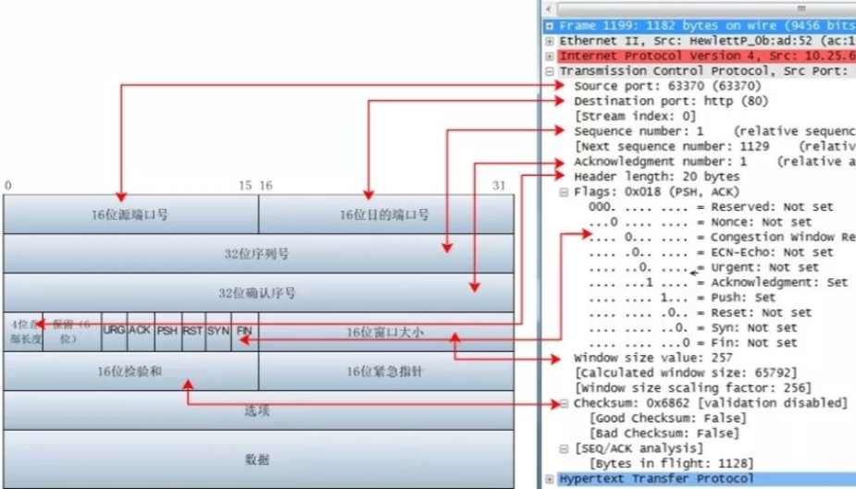
TCP包中每个字段的含义
TCP包中常用字段的含义如下：
源端口号：数据发起者的端口号，16bit
目的端口号：数据接收者的端口号，16bit
序号：32bit的序列号，由发送方使用
确认序号：32bit的确认号，是接收数据方期望收到发送方的下一个报文段的序号，因此确认序号应当是上次已成功收到数据字节序号加1。
首部长度：首部中32bit字的数目，可表示15*32bit=60字节的首部。一般首部长度为20字节。
保留：6bit, 均为0
紧急URG：当URG=1时，表示报文段中有紧急数据，应尽快传送。
确认比特ACK：ACK = 1时代表这是一个确认的TCP包，取值0则不是确认包。
推送比特PSH：当发送端PSH=1时，接收端尽快的交付给应用进程。
复位比特RST：当RST=1时，表明TCP连接中出现严重差错，必须释放连接，再重新建立连接。
同步比特SYN：在建立连接是用来同步序号。SYN=1， ACK=0表示一个连接请求报文段。SYN=1，ACK=1表示同意建立连接。
终止比特FIN：FIN=1时，表明此报文段的发送端的数据已经发送完毕，并要求释放传输连接。

2. TCP协议中建立连接的“三次握手”
“三次握手”指建立一个TCP连接时，客户端和服务器总共发送3个包。在实验一的socket编程中，客户端执行connect()时将触发三次握手。下图显示在建立http连接前先进行了三次TCP数据包的交互。

建立TCP连接时三次握手

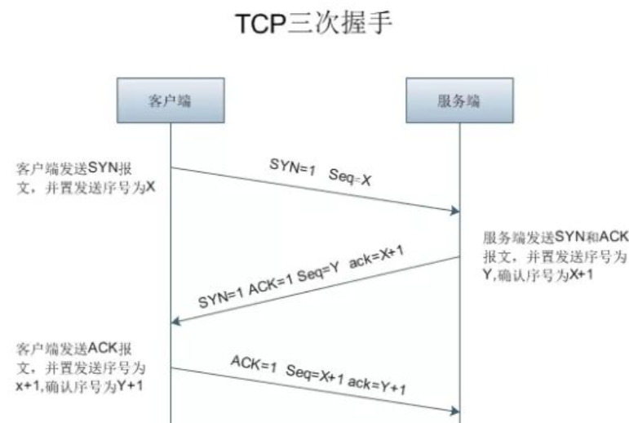
三次握手过程

下面分析三次握手过程，其中序列号显示的是相对数：
（1）第一次握手： 客户端向服务器发送连接请求包，标志位SYN（同步序号）置为1，序列号为SeqX=0。

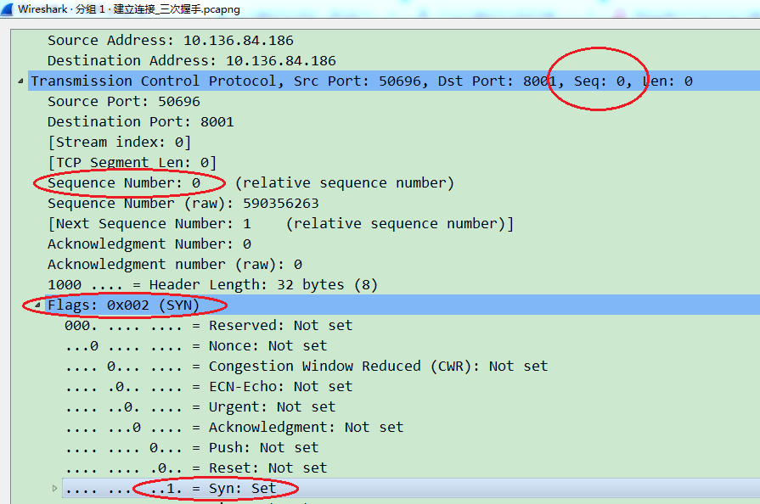

（2）第二次握手： 服务器收到客户端发过来报文，由SYN=1知道客户端要求建立联机。向客户端发送一个SYN和ACK都置为1的TCP报文，设置初始序列号SeqY=0，将确认序号AckNum设置为客户的序列号加1，即AckNum=SeqX+1 = 0+1=1。

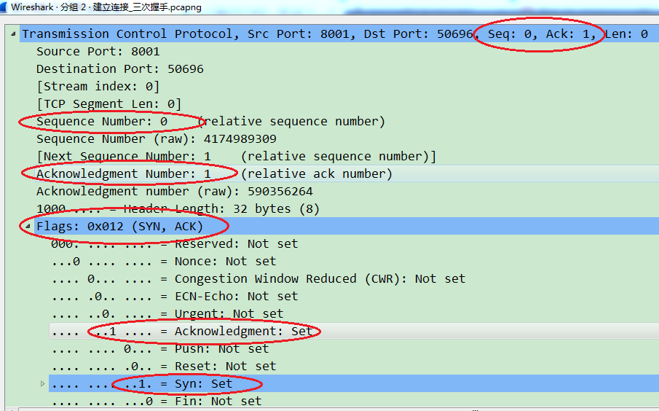
（3）第三次握手： 客户端收到服务器发来的包后检查确认序列号AckNum（等于SeqX+1=1）和标志位ACK（等于1）是否正确。
若正确，客户端再次发送确认包，ACK标志位为1，SYN标志位为0，发送序列号SeqX=SeqX+1=1，确认序号AckNum=SeqY+1=0+1=1。
服务器收到后确认序号AckNum=1和ACK=1则连接建立成功，可以传送数据了。

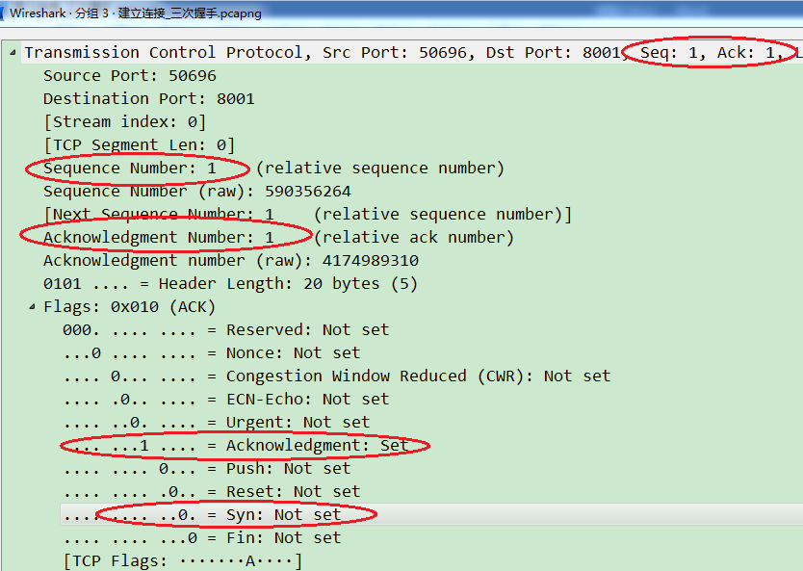

三次握手过程中各个值的变化：
（1）客户端 SeqX=0 AckNum=0 SYN=1 ACK=0
（2）服务器 SeqY=0 AckNum=1 SYN=1 ACK=1
（3）客户端 SeqX=1 AckNum=1 SYN=0 ACK=1

3.TCP协议中断开连接的“四次挥手”
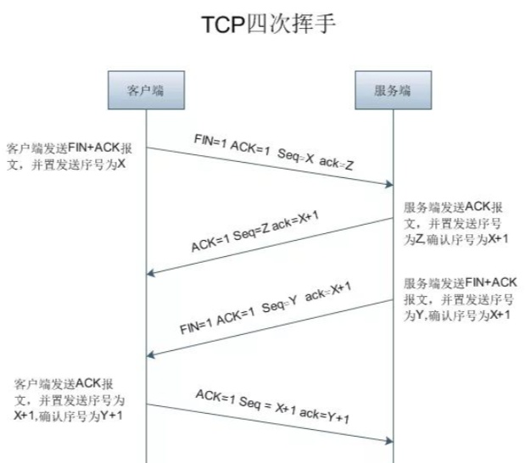
四次挥手过程

（1）第一次挥手： 客户端给服务器发送TCP包，用来关闭客户端到服务器的数据传送。将标志位FIN和ACK置为1，序号为SeqX=1，确认序号为AckNum=1。

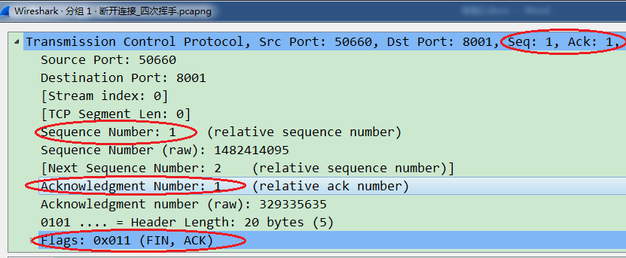

（2）第二次挥手：服务器收到FIN后，发回一个ACK(标志位ACK=1), 序号为收到的确认序号SeqX =AckNum=1,确认序号为收到的序列号加1，即AckNum=SeqX+1=2。

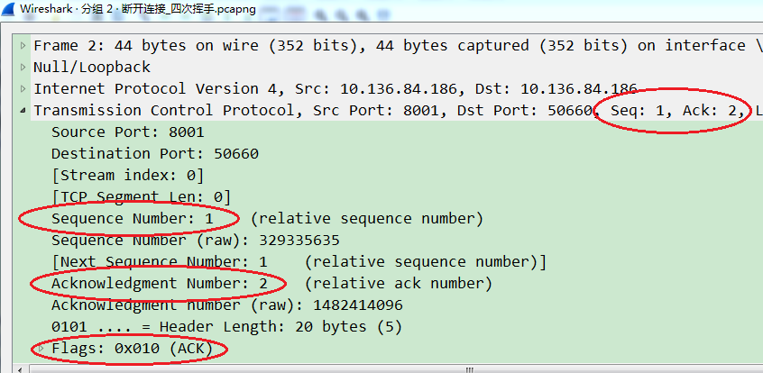

（3）第三次挥手：服务器关闭与客户端的连接，发送一个FIN。标志位FIN和ACK置为1，序号为SeqY=1，确认序号为AckNum=2。

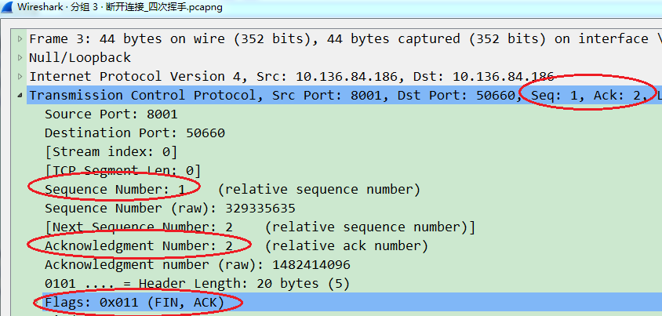

（4）第四次挥手：客户端收到服务器发送的FIN之后，发回ACK确认(标志位ACK=1),序列号为收到的确认序号SeqX=AckNum=2，确认序号为收到的序号加1，即AckNum=SeqY +1=2。

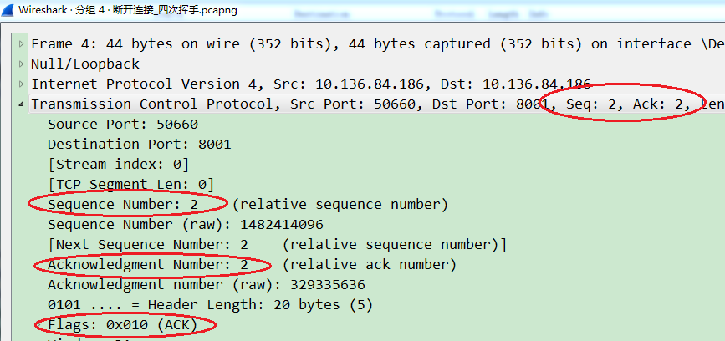

四次挥手过程中各个值的变化：
（1）客户端SeqX=1 AckNum=1 FIN =1 ACK=1
（2）服务器SeqY=1 AckNum=2 FIN =0 ACK=1
（3）服务器SeqY=1 AckNum=2 FIN =1 ACK=1
（4）客户端SeqX=2 AckNum=2 FIN =0 ACK=1

4.http请求的简单分析
（1）http请求的完整过程：
三次握手建立 TCP 连接。
建立TCP完成后，客户端向服务器发送请求命令，比如 GET https://www.baidu.com?name=xx&addr=xx HTTP1.1。
客户端发送请求头信息，发送完header后接着发送一个空白行，GET请求没有数据，POST请求要发送body数据。
服务器接收到以上信息后，开始处理，之后开始应答。
服务器返回响应头信息，再发送一个空白行。
服务器向客户端发送数据。
四次挥手关闭 TCP 连接。
（2）http请求报文
http请求报文包括请求行、请求头部、空行和请求数据四个部分。
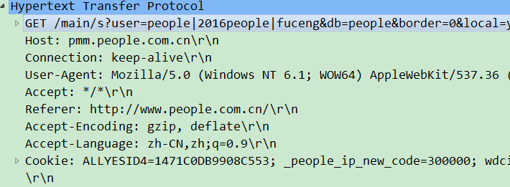
请求行包括： 请求方法（GET），URL(包括参数信息)，协议版本信息（HTTP/1.1）。
请求头部(Header)是一个个的键值对，如：Host:…，User-Agent:…。
空行表示header和请求数据的分隔。
请求数据：GET方法没有携带数据， POST方法会携带一个body。
（3）http响应报文
http响应报文包括状态行、响应头、空行、数据(响应体)。
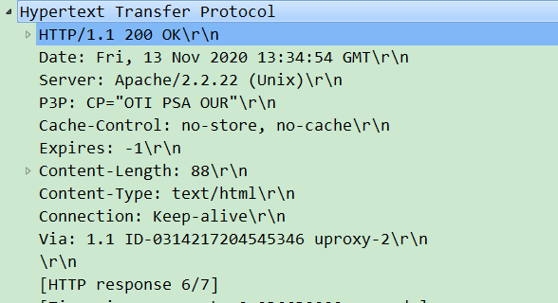

状态行包括：HTTP版本号（如HTTP/1.1），状态码（200,304,404等）和状态值（OK, Not Modified等）。
响应头类似请求头，是一系列键值对，如：Date:…,Server:…。
空白行来分隔header和数据
响应体：响应的数据，如html文件。
四、总结与展望
1.实验中的简单问题和解决方法
（1）搭建服务器过程中出现网页无法访问问题——修改网页文件权限（增加一个Everyone用户具有所有权限）即可解决。
（2）本地环回数据不经过路由器，难以捕获——使用Npcap功能，在Wireshark中选择Adapter for loopback traffic capture可以方便地捕获本地环回的数据包。
（3）无线网络连接会变化导致本地IPv4地址变化，自己的网页容易无法访问——不设置IP地址，直接用localhost或127.0.0.1。
（4）开始访问网页会出现"GET /favicon.ico HTTP/1.1" 404——可以在网页文件中加入favicon.ico图标，对网页没有影响。
http返回状态码为304（表示已缓存，最近未修改过），如何返回200——清空浏览器浏览记录，将缓存清空。
2.其他思考
在捕获时观察到“Keep-Alive”。
HTTP协议的Keep-Alive目的是短时间内连接复用，希望可以短时间内在同一个连接上进行多次请求/响应。
TCP的KeepAlive机制用于检测连接错误。TCP的keepalive目的是保持客户端和服务端的连接，一方会不定期发送心跳包给另一方，当一方断掉的时候，没有断掉的定时发送几次心跳包，如果间隔发送几次，对方都返回的是RST，而不是ACK，就释放当前连接。这样防止了断开连接而不发送FIN的情况，避免影响服务器资源。
3.反思改进
本次实验学会了搭建Web服务器，之后可以尝试其他方式如使用Apache搭建，并尝试局域网内其他设备的访问（本次实验中偶尔能成功）。
学习了使用Wireshark捕获数据包并分析浏览器与服务器的交互过程，除了本机环回数据，也尝试分析了访问其他网站的捕获数据。
通过观察交互过程，分析各个字段和标志位值的变化，加深了对TCP/IP协议、http报文格式等内容的理解，特别是“三次握手”“四次挥手”。
Wireshark是通用的抓包工具，其他的还有http抓包工具Fiddler等，这些工具都有助于理解网络协议，今后还要继续实践。

